Предмет | 4В
Русский язык: | карточка: спряжение глаголов  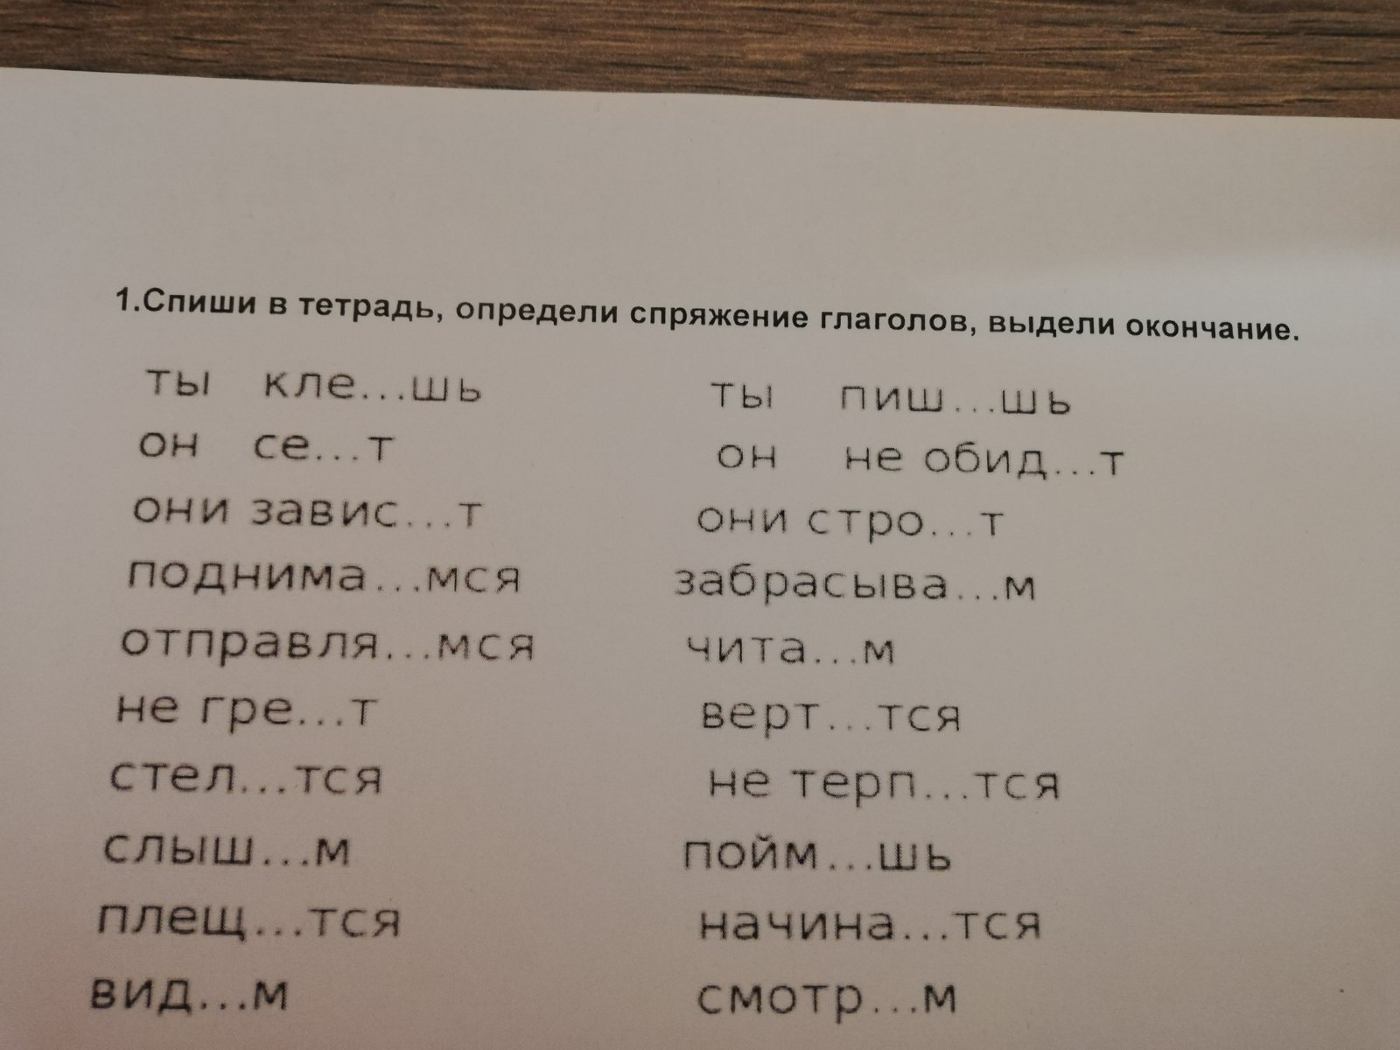
Математика: | карточка " порядок действий"  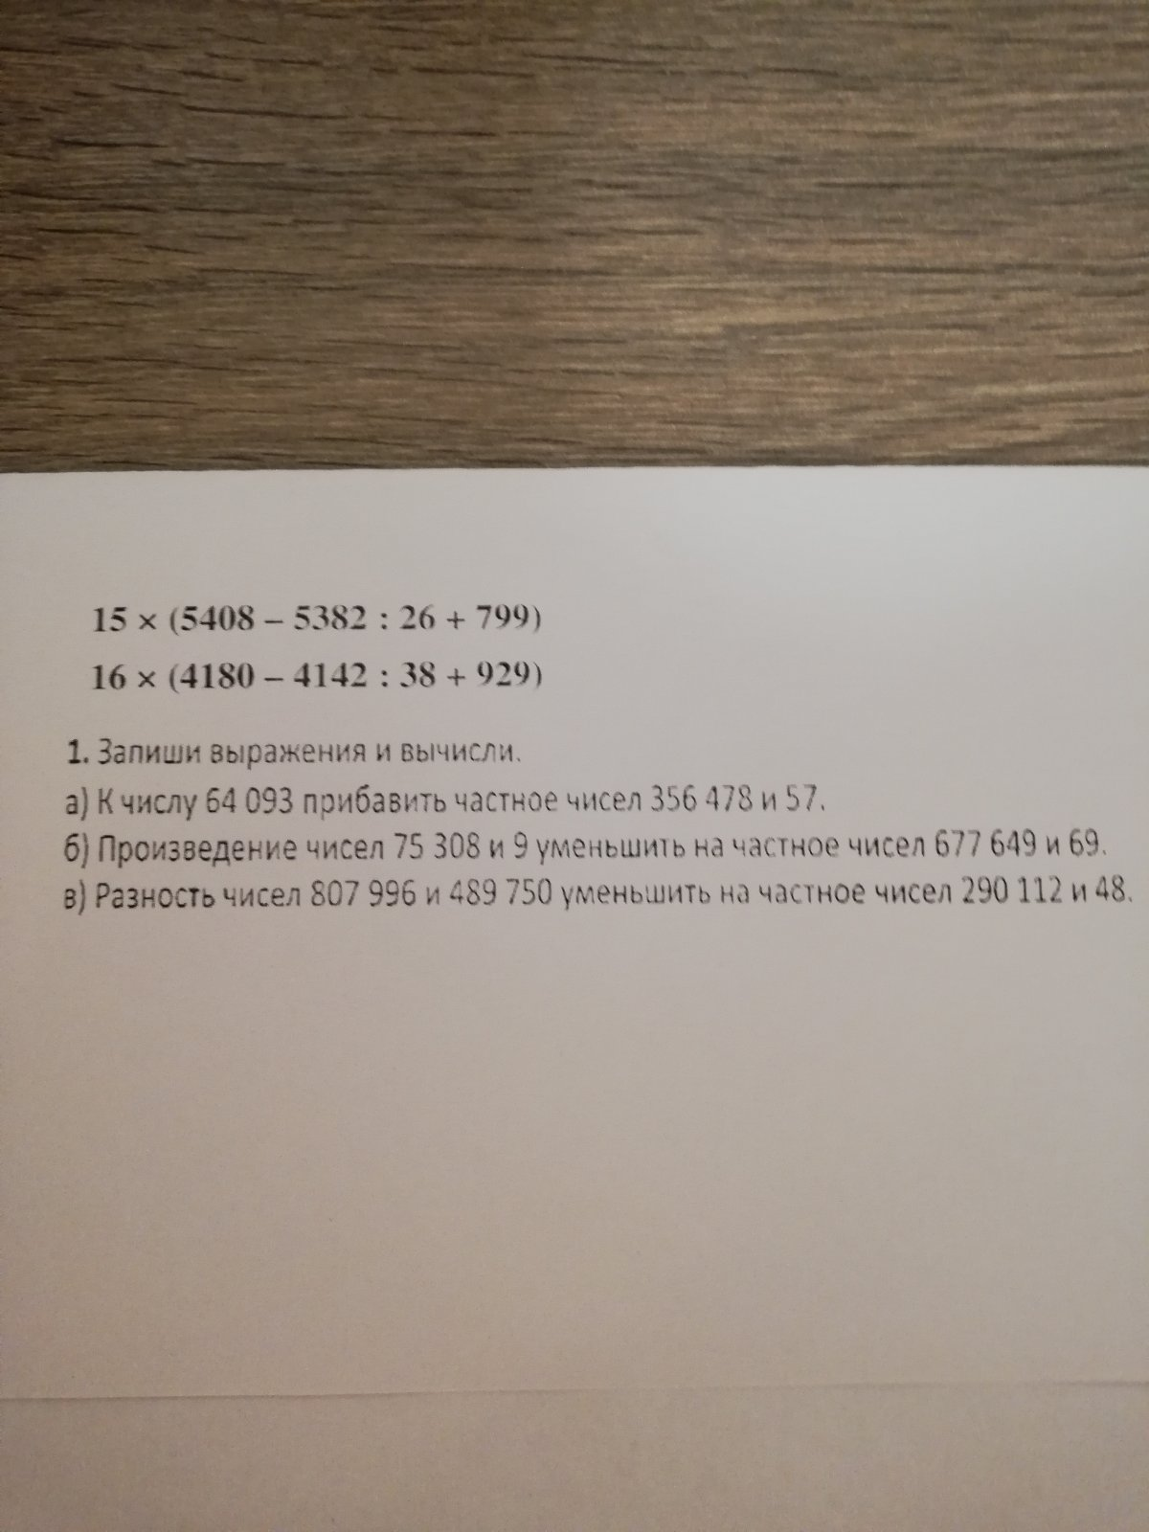
Чтение: | читать любое произведение, повторять стих наизусть

